Giảng Viên Xuất Sắc Niên Khóa 2011-2012

Cô Lê Ái Liên Kelly (Lớp Mẫu Giáo A)
[Tiệc Tân Xuân Nhâm Thìn và Đại Hội Các Thầy Cô Giáo Việt Ngữ Nam California – 11 tháng 2, 2012]
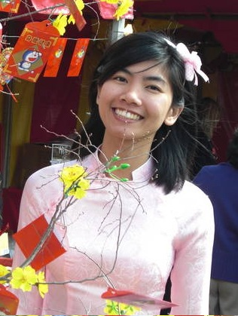  Cô Lê Ái Liên Kelly | Trung Tâm Việt Ngữ Văn Lang San Diego hãnh diện vinh danh Cô Kelly Ái Liên Lê là giáo viên tiêu biểu của Văn Lang niên khóa 2011-2012. Cô Ái Liên đến với mái trường Văn Lang với bầu nhiệt huyết từ khi cô vẫn còn là một học sinh lớp 11 của trường Trung học San Diego. Mặc dầu đang rất bận rộn với đời sinh viên năm thứ hai của trường Miramar College và chuẩn bị nhập trường UCSD khóa tới, cô Ái Liên cố gắng tạo thời giờ, chuẩn bị bài giảng trước, để hướng dẫn các em trong lớp bé nhất của trường. Đây là lớp đòi hỏi khả năng sư phạm và kiên nhẫn lồng với tình thương mến yêu trẻ để có thể uyển chuyển hướng dẫn các em phát âm, viết những chữ Việt ngữ đầu tiên. Nhiệt tâm của cô Ái Liên đã được các em hưởng ứng hăng hái trả lời những câu hỏi đưa ra, và thúc đẩy các phụ huynh vui vẻ tham gia sinh hoạt trong lớp.  Từ khi đặt chân đến Hoa Kỳ năm 2006, cô Ái Liên đã phấn đấu không ngừng để vượt qua những khó khăn thuở ban đầu. Với hoài bão sẽ trở thành một bác sĩ trong tương lai, Ái Liên mong rằng cô sẽ có cơ hội viếng thăm những cô nhi viện tương tự như nơi đã nuôi dưỡng cô trong thời niên thiếu, để khuyến khích tinh thần tôn trọng bản thân các em. Cô tri ân tới người Mẹ đã cho cô hạnh phúc trong mái ấm gia đình hiện nay.  Cô Ái Liên có rất nhiều tài năng, lại hòa nhã với bạn bè cùng trang lứa và kính trọng lễ phép với các thầy cô trưởng thượng. Tuổi đời còn nhỏ nhưng cô đã biểu hiện được những đức hạnh và nhân phẩm đáng quý của một nhà giáo. Văn Lang rất hân hạnh có cô trong hàng ngũ Ban Giảng Huấn, như một mầm non trẻ và niềm hy vọng của Văn Lang để tiếp nối thế hệ cha anh trong sứ mệnh bảo tồn tiếng Việt tại hải ngoại.  Trường Văn Lang hân hoan vinh danh tấm gương sáng của Cô Lê Ái Liên Kelly.

